**КИБИНСЬКА ЗОШ І – ІІІ СТУПЕНІВ**

**Відкритий урок**

**літературного читання**

**«ЛЕГЕНДИ РІДНОГО КРАЮ»**

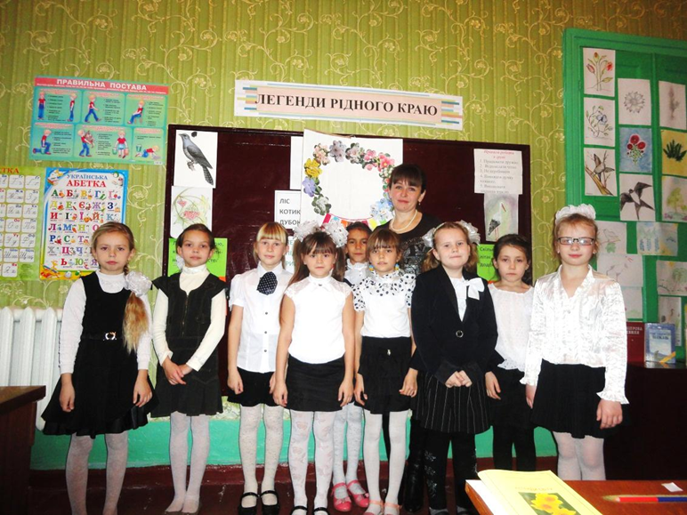

**3 клас**

**Вчитель**

**Ребрик Яна Іванівна**

**Тема**. Легенди рідного краю.

**Мета:**ознайомити учнів з різновидом усної народної творчості – легендами; через матеріал народних легенд залучити учнів до вивчення кращих зразків усної народної творчості українського народу; вчити аналізувати прочитане, визначати головну думку твору; вдосконалювати техніку свідомого виразного правильного читання; вправляти в читанні за особами;

розвивати зв'язне мовлення, читацькі навички, увагу, логічне мислення;

виховувати інтерес до читання, любов і бережливе ставлення до природи, шанобливе ставлення до матері.

**Тип уроку:**комбінований, урок позакласного читання.

**Форма проведення:**презентація проекту.

**Міжпредметні зв'язки:**природознавство, народознавство.

**Обладнання:**на дошці: запис теми уроку, виставка книжок, ілюстрації та дитячі малюнки квітів і птахів, чистомовка, ігри «Зайве слово», «Продовж віршик», «Шифрувальник», «Розсипанка», словникова робота, схема «Усна народна творчість».

**Хід уроку**

**І. ОРГАНІЗАЦІЯ КЛАСУ ДО УРОКУ**

**1. Створення емоційного настрою.**

Вчитель: Встаньте, діти, усміхніться

І до сонця потягніться,

До сусіда поверніться,

Один одному всміхніться.

Гостей наших привітаймо

І навчання починаймо.

Учень: Ми вам раді, люди добрі,

І вітаєм щиро вас.

Всіх запрошуєм ласкаво

На урок у третій клас.

**ІІ. МОВЛЕННЄВА РОЗМИНКА.**

Говорити кожен звик –

Має кожен з нас язик,

І щоб він слухняним став,

Зробимо ми кілька вправ.

1.Гра «Зайве слово»

Ліс лисичка лісовий

Котик дубок котячий

Дуб кіт дубовий

2.Робота над чистомовкою*(читання «луною» за вчителем)*

Ок – ок – ок – тихо падає сніжок.

Ло – ло – ло – все подвір'я замело.

Ам – ам – ам – їсти нічого пташкам.

Мо – мо – мо – ми їм крихіток дамо.

Ки – ки – ки–будуть раді всі пташки.

3.Гра «Продовж віршик»*(усно)*

Ходить лісом їжачок

В нього шубка з …. (голочок)

У неділю на Хрещатик

Квочка вивела … (курчаток)

По дорозі жук повзе,

На спині листок … (везе)

**ІІІ. МОТИВАЦІЯ НАВЧАЛЬНОЇ ДІЯЛЬНОСТІ. ПОВІДОМЛЕННЯ ТЕМИ І МЕТИ УРОКУ.**

Діти, працюючи над проектом «Легенди світу», ми проклали шлях до чудової країни творчості, збагатили мову, розширили світогляд та відкрили широку дорогу у світ знань.

Навколо оточують нас рослини. Вони ростуть у лісах і на луках, у парках і скверах. Ми милуємося польотом птахів, слухаємо їх чудовий спів. Це розмаїття рослин і птахів описане людиною в легендах.

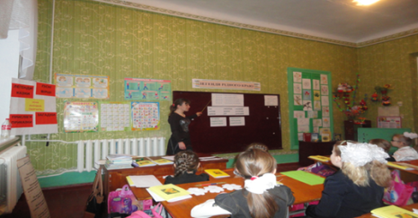Отже, наш урок присвячений усній народній творчості нашого талановитого народу, а саме «Легендам рідного краю» *(показуюна дошку, а*

*учні хором читають запис на дошці).*

$ІV$**. РОБОТА НАД ТЕМОЮ УРОКУ.**

А що ж таке легенда?

1. «Довідкове бюро»

1 учень: Легенда – це народне, оповите казковістю оповідання, яке тлумачить ті чи інші явища природи, походження назв на карті України, назв рослин, птахів, розповідає про героїчних людей.

2 учень: Легенди належать до усної народної творчості,

але можуть бути й літературними, тобто створеними письменниками.

2.Робота за схемою «Усна народна творчість»

Діти, давайте пригадаємо, з чого складається усна народна творчість?

казки УСНА НАРОДНА пісні

ТВОРЧІСТЬ

прислів'я приказки

вірші легенди

3.Робота з виставкою книг.

Діти, напередодні ви ознайомилися з виставкою книг, що відповідає темі нашого уроку.

Скажіть, будь ласка?

* Які книжки, що є на виставці, вам були знайомі раніше?
* Яка книжка сподобалась найбільше?
* У ній один твір, чи це збірка творів?
* Хто автор цього твору?

Так, автором прочитаних вами творів є народ. Саме тому таку творчість називають усною народною.

4.Обговорення прочитаних творів. Робота в групах.

Розпочинаючи роботу над проектом, клас було розділено на групи, кожна з яких мала завдання довідатися, як оспівана природа в усній народній творчості.

Зараз я пропоную вам показати результати проведеної роботи.

**1 група.**

Легенда про калину

Це було в той час, коли на Русь напали татаро-монголи. Одного разу, в одному українському селі було весілля. На нього прийшло дуже багато вродливих дівчат. І коли весілля було саме в розпалі, на село напали татари. Загарбники побачили цих красунь і почали ловити їх, щоб продати. Дівчата, щоб не потрапити в неволю, почали тікати на болота і там потопились. На тому місці, де загинули українські дівчата-зірки, виросло багато кущів калини. І з того часу дівочу вроду порівнюють з калиною.

Плоди калини ніби краплини крові, пролитої свободолюбивими дочками українського народу, а кожна насінина схожа на людське серце...

1 уч. *(загадує загадку)*

*У вінку зеленолистім,*Стоїть півень над водою

У червоному намисті з червоною бородою.

Видивляється у воду *Стоїть дід над водою

На свою хорошу вроду. з білою бородою.

Тільки сонечко пригріє –

Борода почервоніє.

2 уч. *(демонструє малюнок)*

3уч. *(читає напам'ятьприслів*я та приказки) .*

* Любуйся калиною, поки цвіте, а дитиною, коли росте.

*У лузі калина з квіточками, неначе матуся з діточками.

4уч. *(читає вірш напам*ять)*

Калина пишним білим цвітом

Покрила квіти навесні.

А восени, як згасне літо,

Дарує ягідки рясні.

Зриваймо кетяги калини,

Не забуваймо лиш про те:

Калина – символ України,

Калина – дерево святе.

5 уч. *(Розповідає коротко зміст легенди)*

**2 група**

“Легенда про лелеку”

В одному селі жила бідна, але добра, порядна родина. Чоловік із жінкою мали двох маленьких діточок, якими ніяк не могли натішитися. Повертаючись після тяжкого трудового дня, чоловік бавився з дітьми на подвір’ї, а біля них, танцюючи, кружляла пара лелек, які нещодавно оселились на стрісі будинку.

Одного разу господар працював на городі. Раптом насунула чорна хмара, розпочався дощ. Дружина, вклавши дітей спати, пішла допомогти чоловікові зібрати сіно. У цей час здійнялася буря, вдарив грім, блискавка влучила в хату, зайнялася стріха. Стривожені лелеки літали над будинком, розмахуючи крилами, а вогонь все поширювався. Крізь зачинені вікна було видно, як клубочиться дим. Лелеки кинулися на крик дітей. Розбивши своїми дзьобами шибки, птахи винесли малюків з палаючого дому. Вилітаючи, вони обпалили свої дзьоби та ніжки, які враз стали червоними.

Батьки, повернувшись додому, зраділи, що їхні діти врятовані. Господар облаштував на даху відбудованої хати гніздо для птахів - рятівників. А діти весело бавились з лелеками.

Відтоді щовесни на цьому подвір’ї радісно зустрічали з вирію лелек, розпізнаючи їх здалеку по червоних дзьобах та ніжках.

1уч. *(загадує загадку)*

Відлітають за моря,Майстер цей з*явився рано,

У краї далекі,на даху помудрував

На будинках гнізда в*ютьі без цегли і без крана

Звуть же їх … (лелеки)дім собі побудував. (Лелека)

2уч. *(демонструє малюнок)*

3уч*. (читає напам'ять прислів*я та приказки)*

*Скільки лелека не літає, а навесні додому повертає.

*Лелека з – за моря вертає, плуг з полем розмовляє.

4уч. *(Читає вірш напам'ять)*

Ще дідусь мій примостив

Колесо на хаті.

І лелеки з тих часів

Стали прилітати,

Мов сторожа нагорі,

Зверху поглядають,

Від мишей, комах, щурів

Двір оберігають.

У старе гніздо несуть

Очерет, солому.

Пір*я і траву кладуть –

Буде тепло в ньому.

І висиджують малят

У дощі і спеку,

Пройде літо – полетять

У краї далекі.

5 уч.*(коротко розказує зміст легенди)*

5. Гра «Дуель» (групи «збирають» прислів*я з «розсипанок»)

* Запишаласякрасная,калина дівчина неначе. (Запишалася дівчина, неначе красная калина)

* Якийдитинатака калина; кущ, й,мати , яка така й. (Який кущ, така й калина; яка мати, така й дитина)

*водиться, Де щастя лелека родиться там. (Де лелека водиться, там щастя родиться)

*далеко Знає до лелека що літа. (Знає лелека, що до літа далеко)

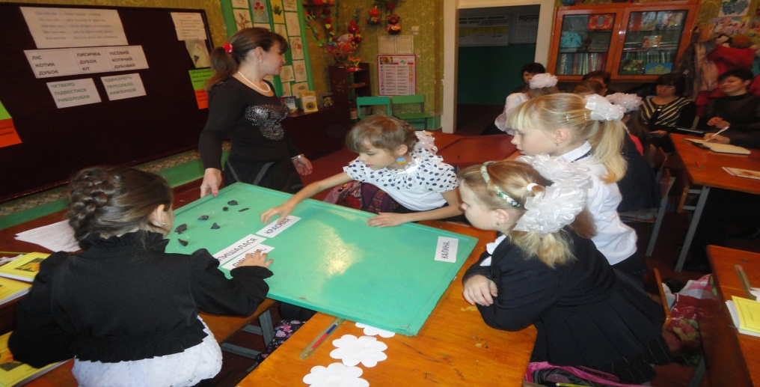

6. «Мозковий штурм»

- Діти, чому на вашу думку, ви отримали завдання підготувати на урок саме легенди про калину та лелеку?

- Молодці, правильно, лелека і калина - це символи нашого народу. А які ще символи ви знаєте?

7. Гра «Сплетемо віночок»

Плетіння віночка – то своєрідна наука. Потрібно знати, з яких квітів і коли плести вінок. А всього в українському віночку 12 квіточок, і кожна з них є оберегом.

1 уч. Найпочесніше місце належало деревію. Де б не проросла ця квітка, вона завжди цвіте, тому люди і вплели її до віночка, як символ нескореності.

2 уч.Барвінок до людської оселі тягнеться. У народі живе чудова легенда про походження рослини. Було це тоді, коли турки і татари нападали на українську землю. Увійшли якось вороги до села і винищили там усіх людей. Лише один парубок і одна дівчина сховалися в лісі. Але бусурмани їх знайшли. Парубки зарізали, а дівчину задушили. Ото з парубочої крові й виріс барвінок у лісі, а губами дівчини полилася чиста вода.

Барвінок вважають символом життя.

3уч. Безсмертник дарує здоров*я нашому роду людському.

4уч. Цвіт вишні і яблуні – символи материнської любові.

5уч. У народі кажуть, що Ружа була гарною дівчиною і, як і її сестри Мальва та Півонія, лікувала людей від серцевих хвороб. Та одного разу Вітер розлютився на них і перетворив на квіти.

У віночку – це символи: Віри, Надії і Любові.

Вчитель: У нашому куточку Фантазії ви можете побачити мальви, які ми створили власними руками. У куточку ми відобразили звичай нашого народу не тільки садити квіти біля своїх осель, а ще й прикрашати ними домівку.

6уч. Любисток - символ відданості. Існує повір*я, що любисток – це зілля, яким можна причарувати когось.

7уч. Васильки – символ святості, привітності, чемності. Говорять, що колись васильки були птахами і вчили людей любити та поважати один одного.

8уч. Кажуть, що мак виростає з крові убитої людини чи з крові дракона. Вважалося також, що квітка червоного маку повстала як символ поєдинку ненависті й любові.

9уч. Ромашка – наймолодша у віночку. Вона приносить не лише здоров*я, а й добро, ніжність. Вплітають її з гронами калини, вусиками хмелю -символами гнучкості і розуму.

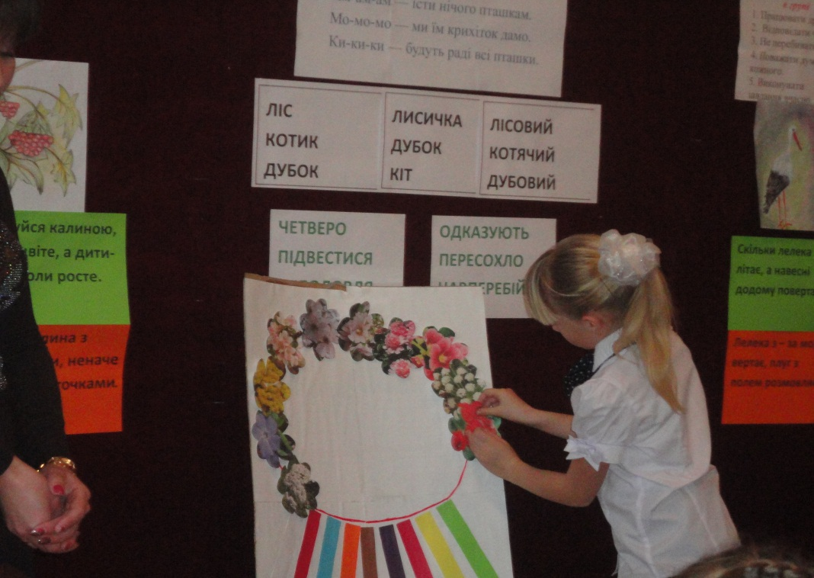

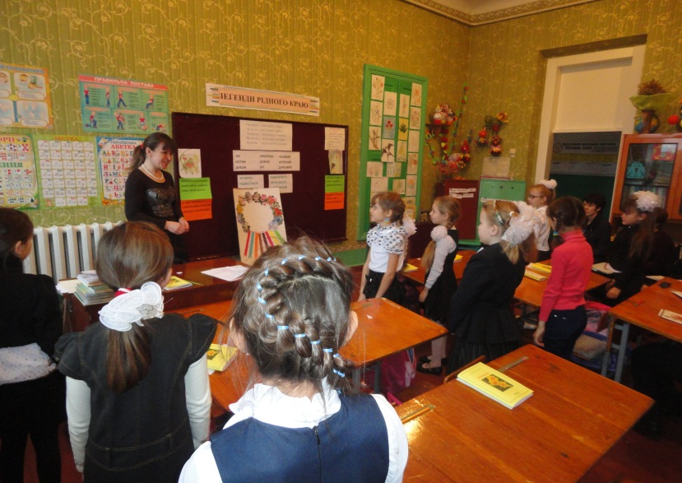8. Фізкультхвилинка

Раз! Два! Всі присіли.

Потім вгору підлетіли.

Три! Чотири! Нахилились,

Із струмочка гарно вмились.

П*ять! Шість! Всі веселі.

Летимо на каруселі.

Сім! Вісім! В поїзд сіли

Ніжками затупотіли.

Дев*ять! Десять! Відпочили

І за парти тихо сіли.

9. Робота над загадкою

Діти, нам на уроках завжди допомагає наш вірний помічник і надійний порадник Мудра Сова.

Під час роботи над проектом, вона також не була байдужою. Разом з мешканцями «Лісової школи» вона підготувала для вас легенду. А яку саме, ви дізнаєтесь, відгадавши загадку.

Хто з птахів, із лісових,

Не ростить дітей своїх,

Ще й співає пісеньку

На мотив простий «Ку – ку!»

10. Робота над легендою «Як мати зозулею стала»

* Виразне читання вчителем
* Перевірка первинного сприйняття

Назвіть головних героїв легенди.

* Словникова робота *(хорове читання)*

четверо риболовля пересохло

підвестися одказують навперебій

* Повторне читання «ланцюжком»

Під час читання зверніть увагу на слова кожного героя, щоб підготуватися до читання в особах

* Аналіз змісту легенди

*Яке нещастя трапилося в сім*ї?

*Скільки дітей було?

*З яким проханням звернулася мати до дітей?

*Чи виконали вони її просьбу?

*Чим закінчується легенда?

- Визначення головної думки твору.

- гра «Шифрувальник»

бури вилола - ловила рибу

лазляг рахво - злягла хвора

шийстарпецьхло - старший хлопець

єстазулеюзо - стає зозулею

пликранивікро – краплини крові

- Читання в особах

- Діти, пригадайте все що знаєте про зозулю з уроків природознавства.

Чи можна сказати, що пташка так поводиться саме через невдячних дітей, про яких ми читали в легенді?

А як ви ставитесь до своїх мам?

**V. ПІДСУМОК УРОКУ**

1. Гра «Пальчики»

Молодці! Ви добре попрацювали на уроці. А на завершення пограймо в гру «Пальчики». Я називатиму твердження. Якщо ви погоджуєтеся з ним, загинайте пальчики.

* Мені було цікаво працювати на уроці.
* Я пригадала символи українського народу.
* Прочитала повчальну легенду про зозулю.
* Впевнилась, що мама – найдорожча людина в світі.
* Я розповім про те, що дізналась на уроці, своїм батькам.

Подякуйте один одному за співпрацю.

Я теж дякую всім за старанну підготовку і чудову роботу на уроці.

2. Самооцінювання

А зараз я хочу запропонувати вам оцінити свою роботу при підготовці до уроку та під час уроку.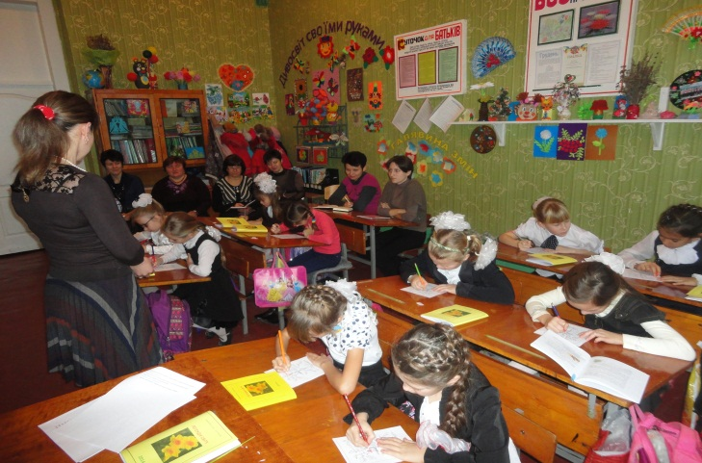

VІ.ДОМАШНЄ ЗАВДАННЯ.

Вдома прочитайте і перекажіть одну легенду зі збірки.